Table of Contents

04. Thiết kế cơ sở dữ liệu (ERD)
Hệ quản trị: PostgreSQL 16. Schema quản lý bằng Flyway (backend/src/main/resources/db/migration). Tham chiếu quy tắc BR-xx trong 01-tong-quan.md, sơ đồ tuần tự SD-xx trong 03-sequence.md.

1. Quy ước chung
Quy ước | Nội dung
Khoá chính | id BIGINT GENERATED BY DEFAULT AS IDENTITY. Bảng nối dùng khoá chính kép.
Thời gian | Kiểu TIMESTAMPTZ, luôn lưu UTC. Java dùng Instant. API trả chuỗi ISO 8601 có hậu tố Z.
Audit | Bảng chính có created_at, updated_at, do JPA auditing tự điền.
Enum | Lưu VARCHAR kèm ràng buộc CHECK (... IN (...)), Java dùng @Enumerated(STRING). Không dùng kiểu enum của PostgreSQL, để thêm giá trị mới dễ hơn.
Điểm | NUMERIC(3,1) cho band (0.0 – 9.0). NUMERIC(4,1) cho điểm tối đa. NUMERIC(5,2) cho trọng số.
Xoá | Dữ liệu con xoá theo cha (ON DELETE CASCADE), trừ các tham chiếu tới người tạo / người chấm. Những tham chiếu đó được giữ lại để không mất lịch sử.
Tên | snake_case, tên bảng số nhiều tiếng Anh.

2. Lộ trình migration
File | Bước (PLAN.md) | Nội dung | Trạng thái
V1__core_schema.sql | Mức 1 / bước 1 | 19 bảng lõi (mục 3.1 – 3.4) | ✅ đã viết
V2__seed_rubric_ielts.sql | Mức 1 / bước 1 | Rubric mẫu IELTS Task 1, Task 2 | ✅ đã viết
V3__user_sessions.sql | Mức 1 / bước 2 | Bảng user_sessions (refresh token + phiên đăng nhập) | ✅ đã viết
V4__assignment_rubric.sql | Mức 1 / bước 4 | assignments.open_notified_at, show_suggestions_on_revision; assignment_parts.weight; mã tiêu chí code; checklist kind + max_band (CHECK: LIMIT ⇔ có max_band); rubric mẫu chuyển step = 1 và thêm 16 mục Giới hạn điểm (xem 08 mục 2, 5.2) | ✅ đã viết
V5__grading_feedback.sql | Mức 1 / bước 6 | error_codes (seed 22 mã hệ thống), comment_bank (seed 20 nhận xét mẫu); inline_comments thêm error_code, criterion_id, suggestion, bỏ NOT NULL ở comment; grades.zero_reason, grades.overall_score đổi sang NUMERIC(8,6) | ✅ đã viết
V6__audit_logs.sql | Mức 2 / bước 12 | Bảng audit_logs (nhật ký hệ thống) | ✅ đã viết
V7__chat.sql | Mức 2 / bước 9b | chat_messages, chat_read_markers | ✅ đã viết
V8__draft_version.sql | Mức 2 / bước 10 | submissions.draft_version | ✅ đã viết
V9__inline_comment_kind.sql | Mức 2 / F5b | inline_comments.kind (lỗi / lưu ý / dùng hay), inline_comments.resolution (đánh giá đã sửa khi so sánh 2 lần nộp); nới CK chk_inline_has_content cho lưu ý / dùng hay; thêm mã hệ thống GR, OTHER | ✅ đã viết
V10__inline_comment_edit.sql | Mức 2 / F5b | inline_comments.edit (REPLACE / DELETE / INSERT — sửa kiểu track changes), kind thêm COMMENT; CK chk_inline_has_content tính cả edit | ✅ đã viết
V11__direct_student_chat.sql | Mức 2 mở rộng | direct_chat_channels, thêm kênh DIRECT cho chat riêng giáo viên–học sinh | ✅ đã viết
V12__direct_chat_message_type.sql | Mức 2 sửa lỗi | Nới CHECK của chat_messages.channel_type để lưu tin nhắn DIRECT | ✅ đã viết
V13__question_bank.sql | Mức 3 / bước 17 | question_bank_items, question_bank_tags; mỗi đề tham chiếu một rubric riêng của giáo viên | ✅ đã viết
V14__exam_mode.sql | Mức 3 / bước 15a | assignment_parts.exam_mode, exam_duration_minutes (CK: bật thi thì phải có thời lượng); exam_sessions, exam_events | ✅ đã viết
V15__exam_window_events.sql | Mức 3 / bước 15e | exam_events.type thêm WINDOW_BLUR, WINDOW_FOCUS; cột reported_late; index occurred_at DESC cho bảng tin giám sát | ✅ đã viết
V16__paper_assignments.sql | Mức 4 / bước 21a | assignments.kind, citation_style, max_group_size, group_lock_at (CK: chỉ PAPER mới có, PAPER bắt buộc kiểu trích dẫn + cỡ nhóm); paper_sections, paper_groups, paper_group_members | ✅ đã viết
V17__paper_group_submissions.sql | Mức 4 / bước 21b | submissions.group_id; bỏ UK (part_id, student_id), thay bằng 2 UK một phần: (part_id, student_id) khi group_id IS NULL, (part_id, group_id) khi có nhóm; view submission_members; assignments.group_lock_notified_at | ✅ đã viết
V18__paper_documents.sql | Mức 4 / bước 22 | paper_documents (snapshot Yjs + JSON + chữ thuần, last_seq), paper_doc_updates (log update Yjs, payload NULL khi đã gộp) | ✅ đã viết
V19__paper_references.sql | Mức 4 / bước 24a | paper_references: thư viện trích dẫn CSL-JSON của nhóm, UK một phần (group_id, doi) khi có DOI | ✅ đã viết
V20__paper_submission_content.sql | Mức 4 / bước 25a | submission_versions.content_json, references_json (bài PAPER: tài liệu có định dạng + tài liệu được trích lúc nộp; CK cả hai cùng có hoặc cùng NULL) | ✅ đã viết
V21__paper_analytic_rubric.sql | Mức 4 / bước 25b | Nới rubric_criteria.step, grade_criterion_scores.score, checklist_items.max_band sang 2 chữ số thập phân (bước 0,25 của bài PAPER trước đó bị làm tròn thành 0,3) + max_band ≤ 10; rubric_levels (mức đạt); grade_criterion_scores.level_id; grade_member_adjustments | ✅ đã viết
V22__paper_live_comments.sql | Mức 1 mở rộng | paper_live_comments: nhận xét tạm thời của giáo viên trên đoạn văn Paper đang viết | ✅ đã viết
V23__paper_live_comment_kind.sql | H4 | paper_live_comments thêm kind (6 loại phản hồi), suggestion, section_key, resolved_at, resolved_by | ✅ đã viết
V24__… trở đi | Mức 3 – 4 | Đạo văn, gợi ý AI | ⬜
V6–V8 phục vụ Mức 2; V9–V10 phục vụ đánh dấu bài; V11–V12 mở rộng và sửa kênh chat riêng. Mức 3 bắt đầu từ V13. Mô tả cột chi tiết ở mục 4 sẽ được bổ sung khi viết từng migration.

3. Sơ đồ ERD
Sơ đồ chia theo nhóm cho dễ đọc. Bảng xuất hiện ở nhiều nhóm thì chỉ ghi đủ cột ở nhóm chính.

3.1 Tài khoản và lớp học
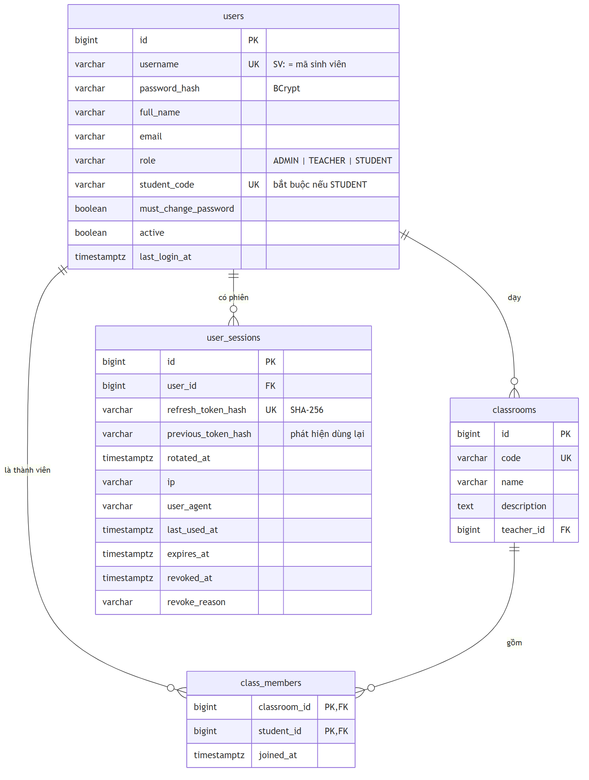

3.2 Bài tập, tiêu chí chấm và rubric mẫu
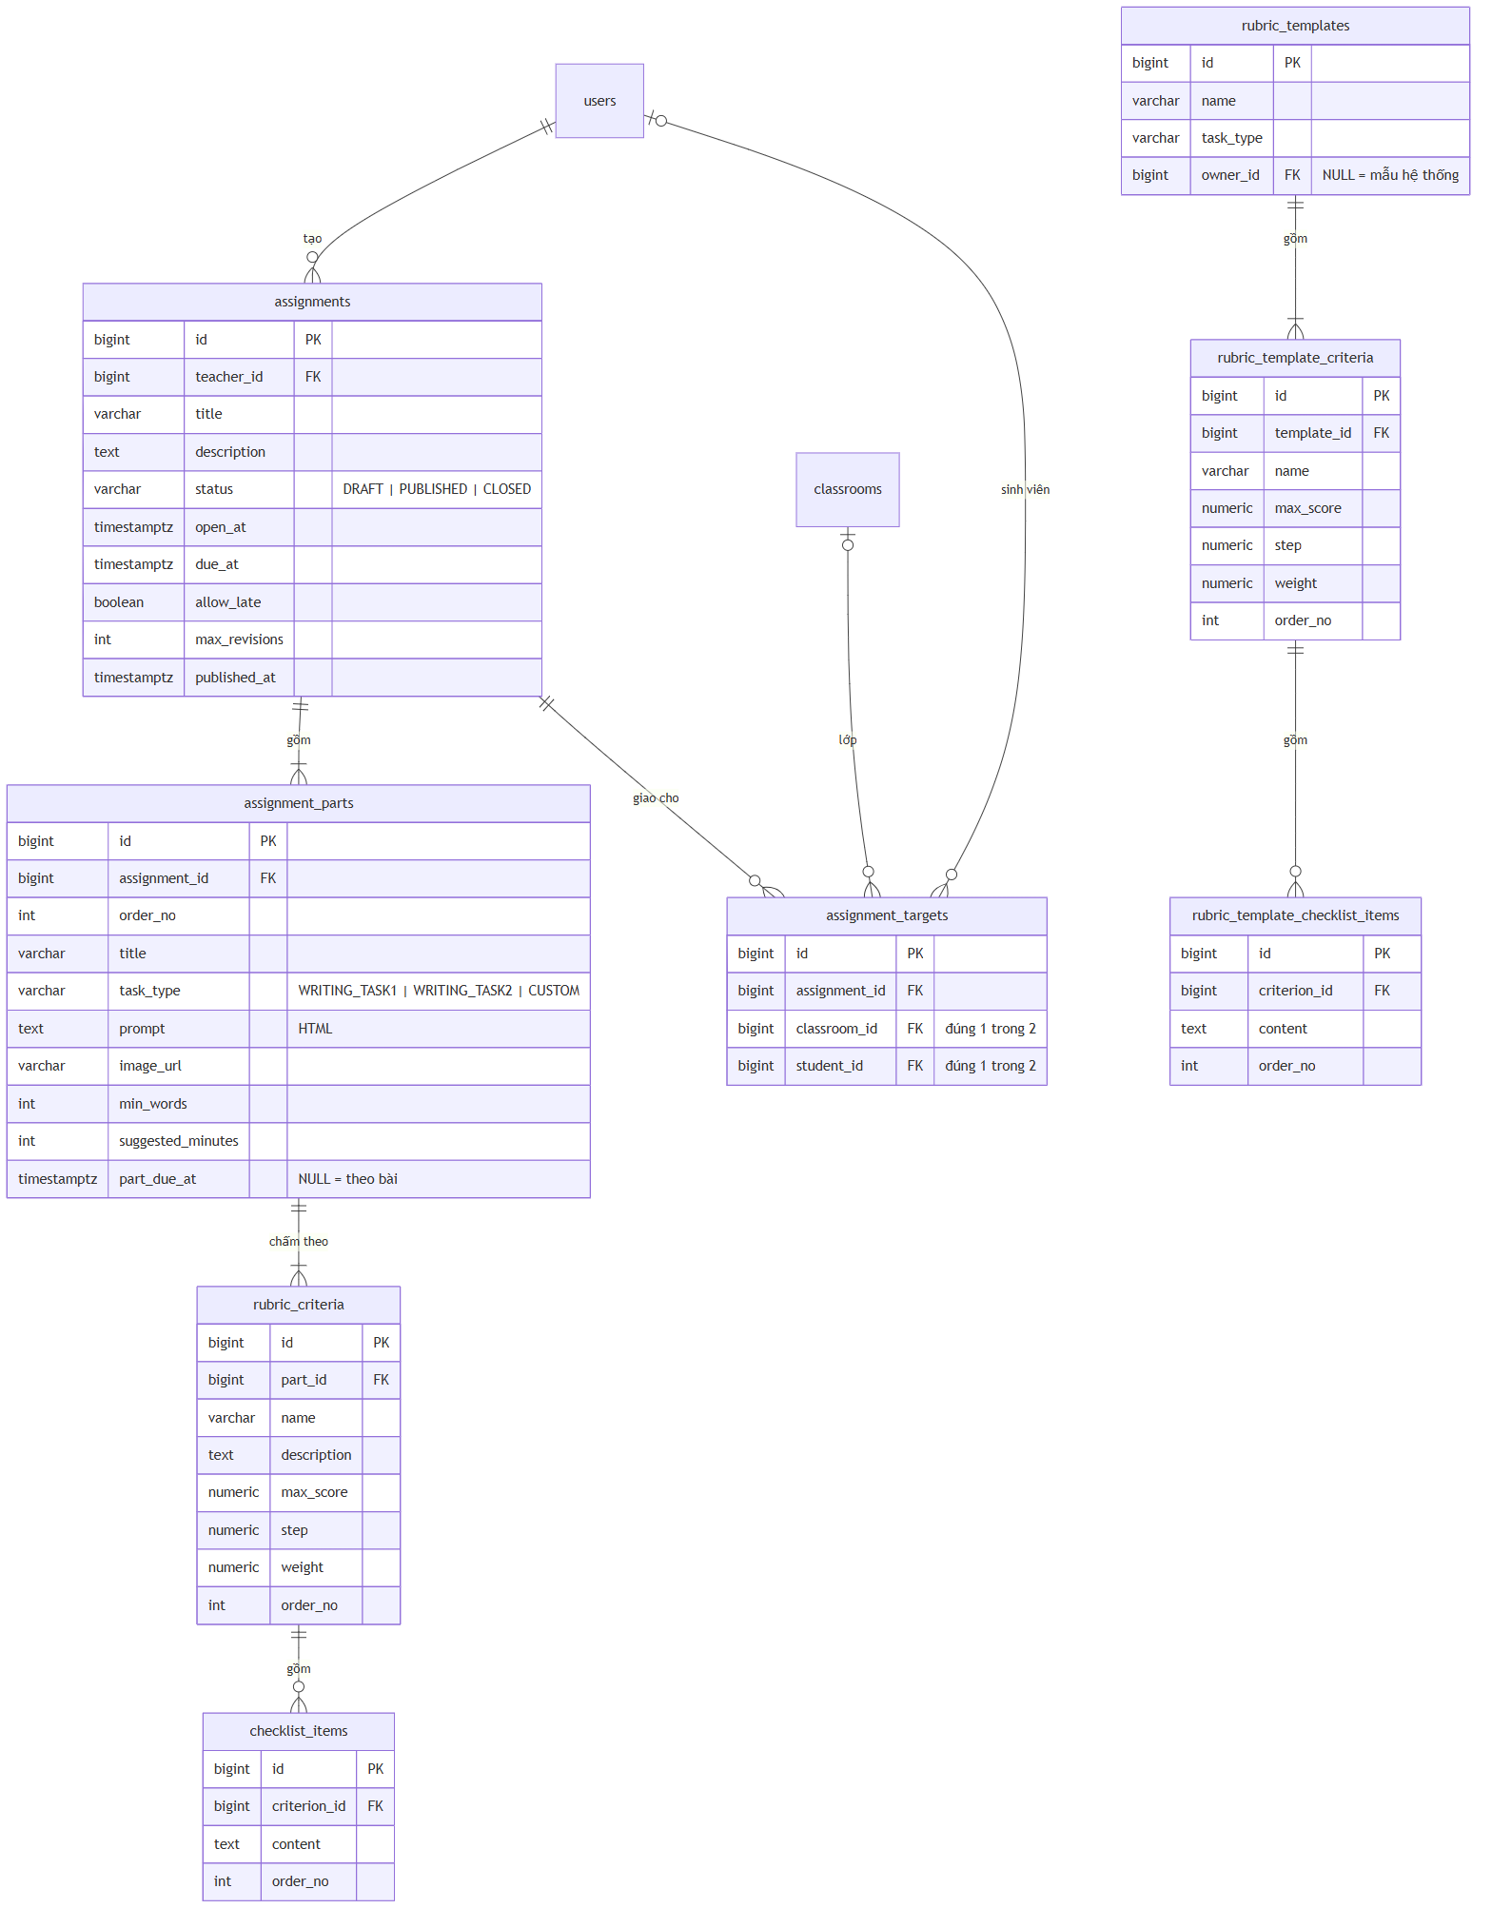

3.3 Bài nộp và chấm bài
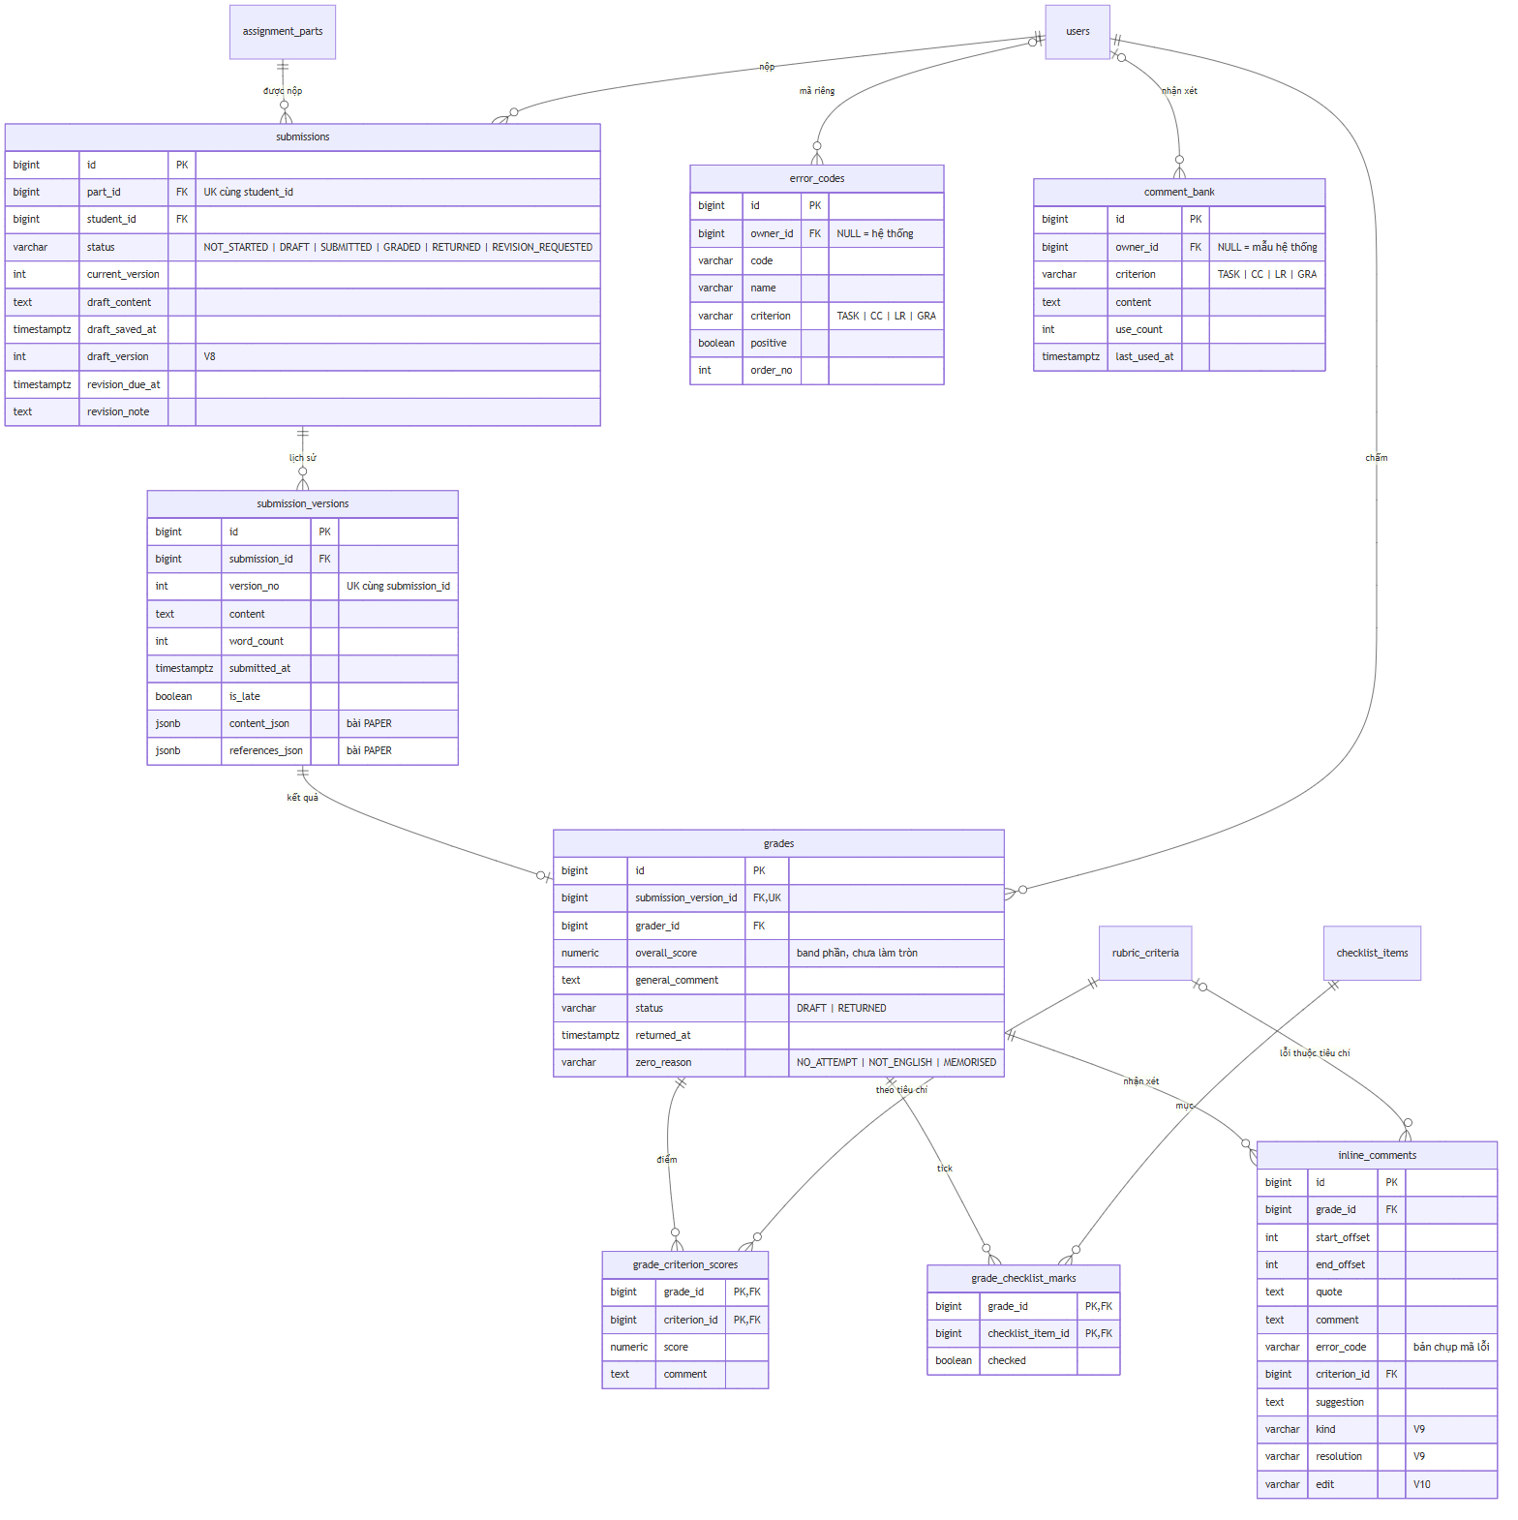

3.4 Thông báo, nhắc hạn, chat và nhật ký
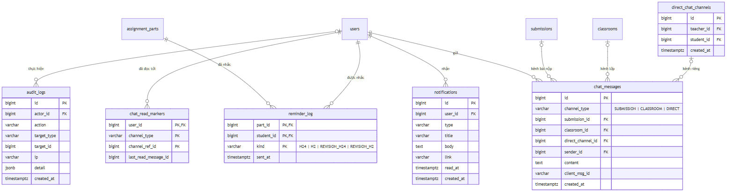

3.5 Mở rộng (Mức 3)
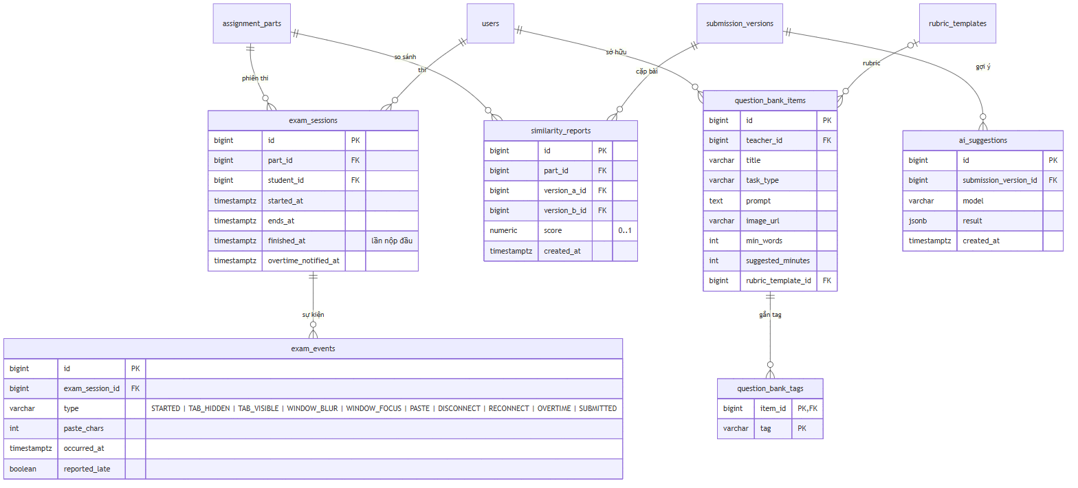

4. Mô tả chi tiết các bảng
Ký hiệu cột "Ràng buộc": PK khoá chính · FK khoá ngoại · UK duy nhất · NN not null · CK check · DF giá trị mặc định.

4.1 Nhóm tài khoản

users — người dùng (V1)
Cột | Kiểu | Ràng buộc | Ý nghĩa
id | BIGINT | PK
username | VARCHAR(50) | NN, UK | Tên đăng nhập. Với sinh viên, đây là mã sinh viên (BR-01)
password_hash | VARCHAR(100) | NN | Hash BCrypt
full_name | VARCHAR(150) | NN | Họ tên
email | VARCHAR(150) |  | Dùng để gửi thông báo; có thể trống
role | VARCHAR(20) | NN, CK | ADMIN, TEACHER, STUDENT
student_code | VARCHAR(30) | UK, CK | Bắt buộc khi role = STUDENT
must_change_password | BOOLEAN | NN, DF false | Bắt đổi mật khẩu ở lần đăng nhập sau
active | BOOLEAN | NN, DF true | false = bị khoá
last_login_at | TIMESTAMPTZ
created_at, updated_at | TIMESTAMPTZ | NN
Index: role.

user_sessions — phiên đăng nhập và refresh token (V3)
Cột | Kiểu | Ràng buộc | Ý nghĩa
id | BIGINT | PK | Mã phiên; cũng nằm trong access token (claim sid)
user_id | BIGINT | FK → users, NN
refresh_token_hash | VARCHAR(64) | NN, UK | SHA-256 của refresh token đang dùng. Không lưu token gốc
previous_token_hash | VARCHAR(64) |  | Hash của token trước khi xoay vòng. Gửi lại token này sau thời gian ân hạn là dấu hiệu bị đánh cắp → thu hồi mọi phiên của user (SD-02)
rotated_at | TIMESTAMPTZ |  | Thời điểm xoay vòng gần nhất. Dùng để tính thời gian ân hạn 30 giây
ip, user_agent | VARCHAR |  | Hiển thị ở màn hình quản lý phiên (UC-08)
created_at, last_used_at | TIMESTAMPTZ | NN
expires_at | TIMESTAMPTZ | NN | Hết hạn sau 7 ngày kể từ lần xoay vòng gần nhất
revoked_at | TIMESTAMPTZ |  | Khác NULL = phiên đã bị thu hồi
revoke_reason | VARCHAR(30) | CK | LOGOUT, NEW_LOGIN (một phiên), PASSWORD_CHANGED, ADMIN_FORCED, TOKEN_REUSE, ACCOUNT_LOCKED
Index: (user_id) WHERE revoked_at IS NULL. Lý do gộp: một bảng đáp ứng cả ba nhu cầu là refresh token, chính sách một phiên (FR-06) và quản lý phiên (FR-07). Mỗi phiên luôn có đúng một refresh token hợp lệ.

4.2 Nhóm lớp học

classrooms — lớp học (V1)
Cột | Kiểu | Ràng buộc | Ý nghĩa
id | BIGINT | PK
code | VARCHAR(30) | NN, UK | Mã lớp, dùng trong lệnh TCP IMPORT <mã lớp>
name | VARCHAR(150) | NN
description | TEXT
teacher_id | BIGINT | FK → users, NN | Giáo viên phụ trách; chỉ người này thao tác được với lớp
created_at, updated_at | TIMESTAMPTZ | NN

class_members — thành viên lớp (V1)
Cột | Kiểu | Ràng buộc | Ý nghĩa
classroom_id | BIGINT | PK, FK → classrooms (cascade)
student_id | BIGINT | PK, FK → users (cascade)
joined_at | TIMESTAMPTZ | NN
Một sinh viên có thể thuộc nhiều lớp. Xoá lớp không xoá tài khoản sinh viên.

4.3 Nhóm bài tập

assignments — bài tập (V1, V4)
Cột | Kiểu | Ràng buộc | Ý nghĩa
id | BIGINT | PK
teacher_id | BIGINT | FK → users, NN | Người tạo (BR-15)
title | VARCHAR(200) | NN
description | TEXT
status | VARCHAR(20) | NN, CK, DF DRAFT | DRAFT, PUBLISHED, CLOSED. Xem sơ đồ trạng thái (file 06)
open_at | TIMESTAMPTZ | CK open_at < due_at | Trước thời điểm này sinh viên không thấy bài (BR-05)
due_at | TIMESTAMPTZ |  | Hạn nộp chung
allow_late | BOOLEAN | NN, DF false | BR-08
max_revisions | INT | NN, DF 2, CK ≥ 0 | Số lần tối đa được yêu cầu sửa (BR-10)
published_at | TIMESTAMPTZ
open_notified_at | TIMESTAMPTZ | (V4) | Đã gửi thông báo "bài mới" cho trường hợp open_at ở tương lai (SD-05)
kind | VARCHAR(10) | (V16) NN, CK, DF ESSAY | ESSAY (bài luận IELTS) | PAPER (paper theo nhóm). Thang điểm suy ra từ loại: band IELTS / thang 10
citation_style | VARCHAR(10) | (V16) CK | IEEE | APA; chỉ PAPER, bắt buộc với PAPER (BR-30)
max_group_size | INT | (V16) CK 1–10 | Cỡ nhóm tối đa; chỉ PAPER, bắt buộc với PAPER (BR-27)
group_lock_at | TIMESTAMPTZ | (V16) | Hạn chốt nhóm; NULL = tới hạn nộp. Chỉ PAPER
group_lock_notified_at | TIMESTAMPTZ | (V17) | Job đã báo giáo viên lúc tới hạn chốt nhóm (chống báo trùng, BR-27)
created_at, updated_at | TIMESTAMPTZ | NN
Index: teacher_id, (status, due_at).

assignment_parts — các phần của bài (V1, V4, V14)
Cột | Kiểu | Ràng buộc | Ý nghĩa
id | BIGINT | PK
assignment_id | BIGINT | FK (cascade), NN
order_no | INT | NN, UK cùng assignment_id | Thứ tự hiển thị
title | VARCHAR(200) | NN | Ví dụ "Task 1 – Line graph"
task_type | VARCHAR(30) | NN, CK | WRITING_TASK1, WRITING_TASK2, CUSTOM. Dùng để gợi ý rubric mẫu
prompt | TEXT | NN | Đề bài, định dạng HTML (đã lọc mã độc)
image_url | VARCHAR(500) |  | Ảnh biểu đồ
min_words | INT | CK ≥ 0 | 150 / 250 theo IELTS
suggested_minutes | INT | CK > 0 | 20 / 40 theo IELTS
part_due_at | TIMESTAMPTZ |  | NULL = dùng assignments.due_at (BR-07)
exam_mode | BOOLEAN | (V14) NN, DF false | Bật chế độ thi (BR-23)
exam_duration_minutes | INT | (V14) CK 1–300; CK bắt buộc khi exam_mode | Thời gian làm bài của chế độ thi (phút). Không nhập thì lấy suggested_minutes
created_at, updated_at | TIMESTAMPTZ | NN

rubric_criteria — tiêu chí chấm của một phần (V1)
Cột | Kiểu | Ràng buộc | Ý nghĩa
id | BIGINT | PK
part_id | BIGINT | FK (cascade), NN
name | VARCHAR(150) | NN | Ví dụ "Task Response"
description | TEXT
max_score | NUMERIC(4,1) | NN, DF 9
step | NUMERIC(4,2) (V21; V1 là 3,1) | NN, DF 0.5 | Bước điểm: bài luận 1 / 0,5; bài PAPER thêm 0,25
weight | NUMERIC(5,2) | NN, DF 1 | Trọng số khi tính band (BR-12)
order_no | INT | NN, UK cùng part_id

rubric_levels — mức đạt của tiêu chí (V21, chỉ bài PAPER — BR-31)
Cột | Kiểu | Ràng buộc | Ý nghĩa
id | BIGINT | PK
criterion_id | BIGINT | FK rubric_criteria (cascade), NN
label | VARCHAR(50) | NN | "Xuất sắc", "Tốt"…
min_score, max_score | NUMERIC(4,2) | NN, CK 0 ≤ min ≤ max | Khoảng điểm của mức; ứng dụng kiểm tra ≤ điểm tối đa, bội số của bước, các mức không chồng khoảng
descriptor | TEXT |  | Bài ở mức này trông như thế nào
order_no | INT | NN, UK cùng criterion_id
Sống chết theo tiêu chí (aggregate bài tập → phần → tiêu chí → mức). Nhân bản bài tập chép cả mức.

checklist_items — mục checklist của một tiêu chí (V1)
Cột | Kiểu | Ràng buộc | Ý nghĩa
id | BIGINT | PK
criterion_id | BIGINT | FK (cascade), NN
content | TEXT | NN | Ví dụ "Có đoạn tổng quan (overview)"
order_no | INT | NN

assignment_targets — giao bài (V1)
Cột | Kiểu | Ràng buộc | Ý nghĩa
id | BIGINT | PK
assignment_id | BIGINT | FK (cascade), NN
classroom_id | BIGINT | FK (cascade) | Giao cho cả lớp
student_id | BIGINT | FK (cascade) | Giao cho một sinh viên
created_at | TIMESTAMPTZ | NN
- Ràng buộc CHECK (num_nonnulls(classroom_id, student_id) = 1): mỗi dòng trỏ tới đúng một lớp hoặc một sinh viên.
- Unique từng phần: (assignment_id, classroom_id) và (assignment_id, student_id).
Truy vấn "sinh viên được giao bài" (BR-04) dùng chung ở mọi nơi qua AssignmentRepository.findVisibleForStudent:
SELECT a.* FROM assignments a
WHERE a.status IN ('PUBLISHED', 'CLOSED')
AND (a.open_at IS NULL OR a.open_at <= now())
AND EXISTS (
SELECT 1 FROM assignment_targets t
LEFT JOIN class_members m ON m.classroom_id = t.classroom_id
WHERE t.assignment_id = a.id
AND (t.student_id = :studentId OR m.student_id = :studentId))

rubric_templates, rubric_template_criteria, rubric_template_checklist_items — rubric mẫu (V1, dữ liệu V2)
Cấu trúc giống rubric_criteria / checklist_items, nhưng gắn với mẫu thay vì với phần bài.
- owner_id NULL = mẫu của hệ thống (IELTS Task 1, Task 2, seed ở V2). Khác NULL = mẫu riêng của giáo viên.
- "Nạp rubric mẫu" là sao chép tiêu chí và checklist của mẫu vào rubric_criteria / checklist_items của phần. Sửa mẫu về sau không ảnh hưởng bài đã tạo.

4.4 Nhóm bài nộp

submissions — bài nộp của một sinh viên cho một phần (V1, V8)
Cột | Kiểu | Ràng buộc | Ý nghĩa
id | BIGINT | PK
part_id | BIGINT | FK (cascade), NN
student_id | BIGINT | FK (cascade), NN | UK (part_id, student_id): mỗi sinh viên chỉ có một dòng cho mỗi phần
status | VARCHAR(30) | NN, CK, DF NOT_STARTED | Xem sơ đồ trạng thái (file 06)
current_version | INT | NN, DF 0 | Số version mới nhất đã nộp (0 = chưa nộp). Client gửi kèm expectedVersion để chống nộp trùng (SD-07)
draft_content | TEXT |  | Bản nháp hiện tại; NULL sau khi nộp
draft_saved_at | TIMESTAMPTZ
draft_version | INT | (V8) NN, DF 0, CK ≥ 0 | Khoá lạc quan của bản nháp (SD-06): tăng 1 sau mỗi lần lưu nháp; lệch → 409 DRAFT_CONFLICT
revision_due_at | TIMESTAMPTZ |  | Hạn sửa khi bị yêu cầu sửa (BR-07)
revision_note | TEXT |  | Lời nhắn của giáo viên khi yêu cầu sửa
created_at, updated_at | TIMESTAMPTZ | NN
Dòng submissions được tạo khi sinh viên lưu nháp lần đầu. Ma trận tiến độ coi những sinh viên chưa có dòng là NOT_STARTED.

submission_versions — các lần nộp (V1)
Cột | Kiểu | Ràng buộc | Ý nghĩa
id | BIGINT | PK
submission_id | BIGINT | FK (cascade), NN
version_no | INT | NN, CK ≥ 1, UK cùng submission_id | 1, 2, 3…
content | TEXT | NN | Nội dung đã nộp
word_count | INT | NN | Do server đếm
submitted_at | TIMESTAMPTZ | NN | Giờ server
is_late | BOOLEAN | NN | Nộp sau hạn áp dụng (BR-08)
content_json | JSONB | NULL (V20) | Bài PAPER: JSON trình soạn lúc nộp (lấy từ snapshot tài liệu nhóm). Bài luận: NULL
references_json | JSONB | NULL (V20), CK cùng có / cùng NULL với content_json | Bài PAPER: các tài liệu được trích lúc nộp [{id, csl}] theo thứ tự xuất hiện — danh mục không đổi khi nhóm sửa thư viện sau đó
Bài PAPER: content = chữ thuần (tiêu đề mục + nội dung) client gửi kèm snapshot; word_count = số từ phần thân các mục (không tính tiêu đề mục, công thức).
Bất biến (NFR-11): ứng dụng chỉ INSERT, không bao giờ UPDATE hay DELETE bảng này. Entity JPA đánh dấu @Immutable.

4.5 Nhóm chấm bài

grades — kết quả chấm một version (V1, V5)
Cột | Kiểu | Ràng buộc | Ý nghĩa
id | BIGINT | PK
submission_version_id | BIGINT | FK (cascade), NN, UK | Mỗi version có tối đa một kết quả chấm
grader_id | BIGINT | FK → users, NN
overall_score | NUMERIC(8,6) | (V5 đổi kiểu) | Band của phần, do BandCalculator tính (BR-12). Lưu chưa làm tròn, chỉ làm tròn khi hiển thị. NULL khi chưa chấm đủ tiêu chí
general_comment | TEXT
status | VARCHAR(20) | NN, CK, DF DRAFT | DRAFT (sinh viên chưa thấy), RETURNED (BR-13)
returned_at | TIMESTAMPTZ
zero_reason | VARCHAR(20) | (V5) CK | Khác NULL khi "Chấm 0" (BR-19): NO_ATTEMPT, NOT_ENGLISH, MEMORISED
created_at, updated_at | TIMESTAMPTZ | NN
overall_score ở V1 là NUMERIC(3,1), sẽ làm mất phần lẻ (6.25 thành 6.3), trái với quy tắc "chỉ làm tròn khi hiển thị". V5 đổi sang 6 chữ số thập phân.

grade_criterion_scores — điểm từng tiêu chí (V1)
PK (grade_id, criterion_id); cột score NUMERIC(4,2) (V21; V1 là 3,1), comment TEXT, level_id (V21, FK rubric_levels SET NULL — mức đạt đã chọn khi chấm bài PAPER). Ứng dụng kiểm tra 0 ≤ score ≤ max_score, score chia hết cho step, và nằm trong khoảng của mức đã chọn (BR-31).

grade_member_adjustments — cộng / trừ riêng thành viên nhóm (V21, bài PAPER)
PK (grade_id, student_id) (cả hai FK cascade); delta NUMERIC(3,2) (CK khác 0, trong [-2, 2]; ứng dụng kiểm tra bước 0,25), reason TEXT NN. Điểm của thành viên = điểm cả bài (làm tròn 2 chữ số) + delta, kẹp trong [0, 10]. Sống chết theo kết quả chấm.

grade_checklist_marks — tick checklist (V1)
PK (grade_id, checklist_item_id); cột checked BOOLEAN.

inline_comments — nhận xét gắn vào đoạn văn (V1, V5, V9, V10)
Cột | Kiểu | Ràng buộc | Ý nghĩa
id | BIGINT | PK
grade_id | BIGINT | FK (cascade), NN
start_offset, end_offset | INT | NN, CK end > start ≥ 0 | Vị trí ký tự trong submission_versions.content
quote | TEXT |  | Đoạn văn được trích. Dùng để kiểm tra lại vị trí và hiển thị
comment | TEXT | (V5 bỏ NN) | Lời nhận xét
error_code | VARCHAR(20) | (V5) | Mã lỗi, lưu dạng chữ (bản chụp): giáo viên xoá mã riêng thì nhận xét cũ vẫn giữ
criterion_id | BIGINT | (V5) FK → rubric_criteria (SET NULL) | Tiêu chí mà lỗi ảnh hưởng tới
suggestion | TEXT | (V5) | Gợi ý sửa. Ẩn với sinh viên khi "Cần sửa" (BR-21)
kind | VARCHAR(10) | (V9, V10) NN, DF ERROR, CK ERROR / HIGHLIGHT / GOOD / COMMENT | Kiểu đánh dấu: lỗi (gạch gợn sóng) / lưu ý (vàng) / dùng hay (xanh) / nhận xét (xám, V10). Chỉ ERROR được tính vào thống kê lỗi; kiểu khác không mang mã lỗi (trừ mã khen); COMMENT phải có comment
edit | VARCHAR(10) | (V10) CK REPLACE / DELETE / INSERT | Sửa kiểu track changes, chỉ với ERROR: REPLACE / INSERT dùng suggestion làm chữ mới (bắt buộc), DELETE không có suggestion. Bản ghi cũ có suggestion được đặt REPLACE. Chữ gốc không đổi
resolution | VARCHAR(10) | (V9) CK FIXED / NOT_FIXED / CHANGED | Giáo viên đánh giá lỗi của lần nộp cũ khi so sánh với lần sau: đã sửa / chưa sửa / đổi khác gợi ý. NULL = giao diện tự đoán bằng cách ghép đoạn trích
created_at | TIMESTAMPTZ | NN
- Offset tính trên version đã nộp. Version không bao giờ đổi, nên offset luôn đúng.
- CK chk_inline_has_content (V10): lỗi phải có ít nhất một trong error_code, comment, suggestion, edit (BR-21); COMMENT phải có comment; REPLACE / INSERT phải có suggestion; lưu ý / dùng hay được để trống (chỉ tô màu).
- Không lưu prefix / suffix của đoạn trích: khi so sánh 2 lần nộp, giao diện lấy từ nội dung lần nộp cũ (bất biến) theo offset.

error_codes — mã lỗi (V5)
Cột | Kiểu | Ràng buộc | Ý nghĩa
id | BIGINT | PK
owner_id | BIGINT | FK → users (cascade) | NULL = mã của hệ thống (không sửa / xoá được, BR-22)
code | VARCHAR(20) | NN | Lưu chữ hoa, vd SP, SING/PL, ^
name | VARCHAR(100) | NN
criterion | VARCHAR(10) | CK | Nhóm tiêu chí TASK (= TA hoặc TR), CC, LR, GRA; NULL = không gắn
description | TEXT
positive | BOOLEAN | NN, DF false | Mã khen (GOOD), không tính là lỗi khi tổng hợp
order_no | INT | NN | Thứ tự hiển thị của mã hệ thống
created_at, updated_at | TIMESTAMPTZ | NN
UK một phần: upper(code) duy nhất trong nhóm mã hệ thống, và (owner_id, upper(code)) duy nhất trong mã của một giáo viên. Mã riêng trùng mã hệ thống do service chặn (409 DUPLICATE). Seed 22 mã theo 08 mục 4.3 (V5), thêm GR, OTHER ở V9.

comment_bank — ngân hàng nhận xét (V5)
Cột | Kiểu | Ràng buộc | Ý nghĩa
id | BIGINT | PK
owner_id | BIGINT | FK → users (cascade) | NULL = nhận xét mẫu của hệ thống (chỉ đọc)
criterion | VARCHAR(10) | CK | TASK / CC / LR / GRA; NULL = dùng chung
content | TEXT | NN, CK 1–2000 ký tự
use_count | INT | NN, DF 0 | Số lần chèn, để xếp mục hay dùng lên đầu. Mẫu hệ thống không đếm
last_used_at | TIMESTAMPTZ
created_at, updated_at | TIMESTAMPTZ | NN
Index (owner_id, use_count DESC). Seed 20 nhận xét mẫu (5 cho mỗi nhóm tiêu chí), do nhóm tự viết, không chép từ bảng mô tả.

4.6 Nhóm thông báo và hệ thống

notifications (V1)
Cột | Kiểu | Ràng buộc | Ý nghĩa
id | BIGINT | PK
user_id | BIGINT | FK (cascade), NN | Người nhận
type | VARCHAR(50) | NN | ASSIGNMENT_PUBLISHED, SUBMISSION_RECEIVED, GRADE_RETURNED, REVISION_REQUESTED, DEADLINE_REMINDER, MANUAL_REMINDER, ACCOUNT_CREATED…
title | VARCHAR(200) | NN
body | TEXT
link | VARCHAR(500) |  | Đường dẫn trong frontend để mở khi bấm vào thông báo
read_at | TIMESTAMPTZ |  | NULL = chưa đọc
created_at | TIMESTAMPTZ | NN | Dùng cho ?after= khi kết nối lại (SD-09)
Index: (user_id, created_at DESC), và (user_id) WHERE read_at IS NULL để đếm số chưa đọc.

reminder_log (V1)
PK (part_id, student_id, kind); kind ∈ {H24, H2, REVISION_H24, REVISION_H2}; sent_at. Chống nhắc trùng bằng INSERT … ON CONFLICT DO NOTHING (BR-14, SD-10). Khi giáo viên yêu cầu sửa lần mới, các dòng REVISION_* của (phần, sinh viên) bị xoá để vòng sửa mới được nhắc lại.

chat_messages (V7, mở rộng V11–V12)
Cột | Kiểu | Ràng buộc | Ý nghĩa
id | BIGINT | PK
channel_type | VARCHAR(20) | NN, CK | SUBMISSION, CLASSROOM hoặc DIRECT
submission_id | BIGINT | FK (cascade) | Khác NULL khi channel_type = SUBMISSION
classroom_id | BIGINT | FK (cascade) | Khác NULL khi channel_type = CLASSROOM
direct_channel_id | BIGINT | FK → direct_chat_channels (cascade) | Khác NULL khi channel_type = DIRECT
sender_id | BIGINT | FK → users (cascade), NN
content | TEXT | NN, CK độ dài ≤ 4000
client_msg_id | VARCHAR(40) | UK cùng sender_id | Client tự sinh, để khớp "đã gửi" và chống gửi trùng khi gửi lại
created_at | TIMESTAMPTZ | NN
CK: channel_type cho ba loại kênh (chat_messages_channel_type_check, V12) và phải khớp đúng một cột khoá ngoại (chk_chat_channel, V11). UK (sender_id, client_msg_id) chống lưu trùng khi gửi lại. Index một phần theo từng cột kênh. Entity ChatMessage giữ id dạng số (không quan hệ entity) để module chat không gắn chặt module khác.

chat_read_markers (V7, đã cài ở bước 9b)
PK (user_id, channel_type, channel_ref_id); channel_ref_id = id bài nộp, lớp hoặc kênh riêng; last_read_message_id BIGINT NN; updated_at. Dùng cho "đã xem" và đếm tin chưa đọc. Ghi bằng upsert ON CONFLICT … DO UPDATE SET last_read_message_id = GREATEST(…) — mốc chỉ tăng.

audit_logs (V6, đã cài ở bước 12)
Cột | Kiểu | Ràng buộc | Ý nghĩa
id | BIGINT | PK
actor_id | BIGINT | FK → users (SET NULL) | Người thực hiện. NULL = hệ thống, hoặc lần đăng nhập bị chặn / sai tên
action | VARCHAR(50) | NN | Theo enum AuditAction: LOGIN, LOGIN_FAILED, LOGIN_BLOCKED, CREATE_TEACHER, LOCK_USER, UNLOCK_USER, RESET_PASSWORD, REVOKE_SESSION, REVOKE_USER_SESSIONS, CLEANUP_SESSIONS, IMPORT_STUDENTS, TCP_IMPORT, PUBLISH_ASSIGNMENT, RETURN_GRADE, REQUEST_REVISION. Không đặt CHECK vì danh sách mở
target_type, target_id | VARCHAR(30), BIGINT |  | Đối tượng bị tác động: USER, CLASSROOM, ASSIGNMENT, SUBMISSION
ip | VARCHAR(45) |  | IPv4 hoặc IPv6 của client (HTTP: qua nginx lấy từ X-Forwarded-For; TCP: địa chỉ socket)
detail | JSONB |  | Số liệu tóm tắt (vd số dòng import, tên đăng nhập đã gõ, lý do). Không chứa mật khẩu, token, mã SV / tên trong file import
created_at | TIMESTAMPTZ | NN | Giờ server (bean Clock)
Index: (created_at DESC), (actor_id, created_at DESC). Ghi cùng transaction với thao tác (rollback thì không có dòng "ma"); riêng đăng nhập sai / bị chặn và import TCP ghi transaction riêng để không mất khi request lỗi.

4.7 Nhóm mở rộng (V13 trở đi, Mức 3)
Bảng | Mô tả
exam_sessions (V14) | Phiên thi của một sinh viên cho một phần. UK (part_id, student_id): mỗi người thi một lần, tạo bằng INSERT … ON CONFLICT DO NOTHING. ends_at cố định từ lúc bắt đầu (CK ends_at > started_at). finished_at = lần nộp đầu tiên (nộp sau ends_at = quá thời gian, BR-24). overtime_notified_at = job đã báo quá giờ (chống báo trùng). Index một phần trên ends_at cho phiên chưa nộp, chưa báo.
exam_events (V14, V15) | Sự kiện trong phiên thi (BR-25): STARTED, TAB_HIDDEN, TAB_VISIBLE, WINDOW_BLUR / WINDOW_FOCUS (rời / quay lại cửa sổ mà tab vẫn hiện), PASTE (kèm paste_chars, không lưu nội dung dán), DISCONNECT, RECONNECT, OVERTIME, SUBMITTED. occurred_at là giờ server lúc nhận; sự kiện gửi bù (reported_late = true) thì là giờ client báo, kẹp trong [started_at, lúc nhận]. Index (exam_session_id, occurred_at), (occurred_at DESC).
similarity_reports | Cặp version cùng phần có độ giống cao, score từ 0 tới 1. Lưu version_a_id < version_b_id để không trùng cặp.
question_bank_items (V13) | Ngân hàng đề riêng của giáo viên: loại Task, đề HTML đã lọc, ảnh, số từ, thời gian gợi ý; rubric_template_id NN, UK trỏ tới rubric riêng của cùng giáo viên. Index (teacher_id, updated_at DESC) và (teacher_id, task_type).
question_bank_tags (V13) | Tag đã chuẩn hoá chữ thường; PK (item_id, tag), xoá theo đề.
ai_suggestions | Kết quả gợi ý của AI cho một version, dạng JSONB, chỉ giáo viên xem được.
paper_sections (V16) | Khung mục của một giai đoạn bài PAPER (BR-29): part_id (FK cascade), section_key (mã ổn định cho trình soạn, UK trong phần), title, required, min_words, max_words (CK min ≤ max), order_no (UK trong phần). Sống chết theo phần bài (aggregate).
paper_groups (V16) | Nhóm trong một bài PAPER: assignment_id (FK cascade), name (UK trong bài), created_by (giáo viên hoặc sinh viên tự lập; SET NULL khi xoá tài khoản), created_at. UK (id, assignment_id) cho khoá ngoại kép.
submissions.group_id (V17) | Bài làm của bài PAPER thuộc nhóm (BR-28): UK một phần (part_id, group_id); bài luận giữ UK một phần (part_id, student_id) khi group_id IS NULL. FK không xoá theo (nhóm có bài làm không xoá được). student_id của bài nhóm = người tạo / người nộp gần nhất
view submission_members (V17) | Bài làm thuộc về ai: bài luận → student_id của dòng; bài PAPER → mọi thành viên hiện tại của nhóm. Các truy vấn "bài của tôi", quyền kênh chat bài nộp, ma trận tiến độ, nhắc hạn, số người nộp đủ đều join qua view này
paper_documents (V18) | Tài liệu của (giai đoạn, nhóm), UK (part_id, group_id), tạo bằng INSERT … ON CONFLICT. snapshot (bytea, trạng thái Yjs đã gộp tới snapshot_seq), last_seq (số thứ tự update lớn nhất đã cấp — chỉ tăng khi đã khoá dòng; CK snapshot_seq ≤ last_seq), content_json (jsonb) + content_text do client gửi kèm snapshot để server đếm từ / nộp / xuất file. Server không đọc nội dung Yjs
paper_doc_updates (V18) | Log update Yjs: PK (document_id, seq), payload (bytea; NULL = đã gộp vào snapshot, dòng vẫn giữ), author_id (SET NULL), chars_added / chars_removed (client tính, cho thống kê đóng góp — BR-32), created_at. Chỉ INSERT
paper_live_comments (V22, V23) | Nhận xét trực tiếp của giáo viên trên tài liệu Paper: document_id, author_id, đoạn chọn bằng start_offset / end_offset, quote bất biến, comment; V23 thêm kind (COMMENT, GRAMMAR, VOCABULARY, COHERENCE, CITATION, FORMAT, mặc định COMMENT), suggestion (gợi ý sửa), section_key (mục chứa đoạn), resolved_at + resolved_by (đã xử lý — CK: có người xử lý thì phải có thời điểm); xoá theo tài liệu. Đây là phản hồi hướng dẫn trong lúc viết, không phải điểm chấm bản nộp.
paper_references (V19) | Thư viện trích dẫn của nhóm (BR-30): group_id (FK cascade), csl (jsonb, CK là object — bản ghi CSL-JSON đã lọc trường ở server), doi (đã chuẩn hoá chữ thường, CK doi = lower(doi); UK một phần (group_id, doi) khi có DOI), created_by (SET NULL), created_at, updated_at. Index (group_id, id). Nhóm có mục trong thư viện tính là "đã có bài làm" (không xoá nhóm / không tự rời)
paper_group_members (V16) | Thành viên nhóm: PK (group_id, student_id); assignment_id lặp lại với FK kép (group_id, assignment_id) → paper_groups và UK (assignment_id, student_id) — DB chặn một sinh viên ở hai nhóm của cùng bài (BR-27).

5. Dữ liệu không lưu trong DB
Dữ liệu | Lưu ở đâu | Lý do
Mật khẩu tạm sau khi import | Bộ nhớ backend, tự huỷ sau 15 phút hoặc sau lần tải đầu tiên | Không bao giờ lưu mật khẩu dạng rõ (SD-03)
Ai đang online, đang mở bài nào | ConcurrentHashMap trong backend | Dữ liệu tạm, mất khi khởi động lại cũng không sao (monolith)
Nội dung sinh viên đang gõ (xem trực tiếp, BR-26) | ConcurrentHashMap trong backend (realtime/LiveDraftService), xoá khi nộp | Cập nhật ~1 lần / giây, không đáng ghi DB; mất khi khởi động lại thì màn xem trực tiếp dùng bản nháp đã lưu
Số lần đăng nhập sai theo IP / tài khoản | Bộ nhớ backend, cửa sổ 5 phút | Rate limit (NFR-09)
Ảnh đề bài | Thư mục uploads/ (volume Docker) | DB chỉ lưu đường dẫn
Bản nháp khi mất mạng | IndexedDB của trình duyệt | Đồng bộ lên submissions.draft_content khi có mạng (SD-06)

